6. Februar 2017

Ansprechpartner Fachpresse
Thomas Lange
Coating Additives
Telefon +49 201 173-3050
thomas.lange2@evonik.com

Ansprechpartner Region
Constanze Buckow-Wallén
Kommunikation Europa
Telefon +49 6181 59-12566
constanze.buckow-wallen@evonik.com

Evonik Resource Efficiency GmbH
Rellinghauser Straße 1-11
45128 Essen
Telefon +49 201 177-01
Telefax +49 201 177-3475
www.evonik.de

Aufsichtsrat
Dr. Ralph Sven Kaufmann, Vorsitzender

Geschäftsführung
Dr. Claus Rettig, Vorsitzender
Dr. Johannes Ohmer,
Simone Hildmann,
Alexandra Schwarz

Sitz der Gesellschaft ist Essen
Registergericht
Amtsgericht Essen
Handelsregister B 25783
USt-IdNr. DE 815528487

Evonik eröffnet Coatings Labor in der Türkei

Evonik hat am 31. Januar 2017 ein neues Labor für Coating Additive am Standort Tuzla (Istanbul) eröffnet. Das hochmoderne Labor soll nicht nur Kunden in der Türkei, sondern im gesamten Nahen und Mittleren Osten bei der Entwicklung innovativer Oberflächenbeschichtungen unterstützen. An das Labor ist zudem ein Kunden-Service Center angeschlossen.

Das anwendungstechnische Labor ist bestens ausgestattet für die Bearbeitung von Kundenanfragen für verschiedenste Lack- und Druckfarbenanwendungen. So können sowohl Industrial Coatings, Transportation Coatings, Wood Coatings, Bautenfarben als auch Druckfarben sinnvoll formuliert, appliziert und geprüft werden. Dabei dürfen diese wässrig, strahlenhärtend oder lösemittelbasiert sein. Zu der Ausstattung des Labors nach modernstem Stand der Technik gehören unter anderem auch eine eigene Spritzkabine sowie eine Klimakammer.

„Mit dem neuen Labor verstärken wir unsere Präsenz in der Region“, unterstreicht Gaetano Blanda, Leiter des Geschäftsgebiets Coating Additives. „Damit sind wir noch näher am Markt und können unseren Kunden in kürzerer Zeit technischen Service und Produkt-Lösungen bei der Entwicklung neuer Formulierungen bieten.“

In dem neuen Labor und dem angeschlossenen Kundenservice-Center arbeiten 5 Mitarbeiter. Zwei neue Arbeitsplätze entstehen auf diese Weise am Standort.

Evonik Ticaret Ltd. steuert am Standort Tuzla im Osten Istanbuls mit insgesamt 50 Mitarbeitern den Vertrieb für den türkischen Binnenmarkt und die Exporte in die angrenzenden Wachstumsmärkte. Evonik Ticaret kann im August 2017 sein 30-jähriges Bestehen in der Türkei feiern und erreicht mit der Eröffnung des neuen Labors einen weiteren Meilenstein der Evonik Wachstumsstrategie in der Türkei.

Zu den wichtigsten Evonik-Produkten in der Türkei zählen Monomere, Aminosäuren, Cyanide, Kieselsäuren und Superabsorber. Darüber hinaus ist Evonik mit 51 Prozent an der Egesil Kimya Sanayi & Ticaret beteiligt, einem in Adapazari in der Nähe von Istanbul ansässigen Joint Venture zur Produktion von Kieselsäuren (Silica).

Evonik hat gerade erst die Übernahme der Performance Materials Division von Air Products abgeschlossen und ist damit zu einem der führenden Additive-Anbieter für die Coatings Industrie geworden. Über 500 Produkte zählen zu dem Produktportfolio. Das breit gefächerte Angebot beinhaltet Additive, Co-Bindemittel, Mattierungsmittel, Kieselsäure, Spezialharze und Nanoresins. Zu den weltweit bekannten Marken gehören unter anderem AEROSIL®, SURFYNOL® und TEGO®.

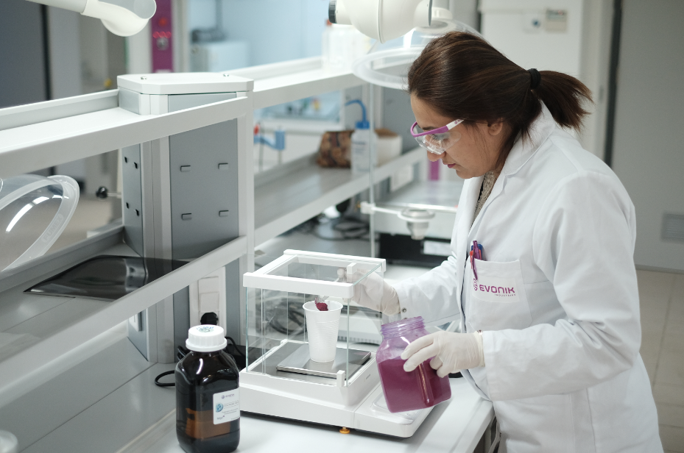
Besuchen Sie uns auf der European Coatings Show vom 4. bis 6. April 2017 in Nürnberg in Halle 7A, Stand 323

Über Evonik
Evonik, der kreative Industriekonzern aus Deutschland, ist eines der weltweit führenden Unternehmen der Spezialchemie und in den Segmenten Nutrition & Care, Resource Efficiency und Performance Materials tätig. Dabei profitiert Evonik besonders von seiner Innovationskraft und seinen integrierten Technologie-plattformen. Mehr als 33.500 Mitarbeiter erwirtschafteten im Geschäftsjahr 2015 einen Umsatz von rund 13,5 Milliarden € und ein operatives Ergebnis (bereinigtes EBITDA) von rund 2,47 Milliarden €.

Über Evonik Resource Efficiency
Das Segment Resource Efficiency wird von der Evonik Resource Efficiency GmbH geführt und bietet Hochleistungsmaterialien für umweltfreundliche und energieeffiziente Systemlösungen für den Automobilsektor, die Farben-, Lack-, Klebstoff- und Bauindustrie und viele weitere Branchen an. Das Segment erwirtschaftete im Geschäftsjahr 2015 mit rund 8.600 Mitarbeitern einen Umsatz von ca. 4,3 Milliarden €.

Rechtlicher Hinweis
Soweit wir in dieser Pressemitteilung Prognosen oder Erwartungen äußern oder unsere Aussagen die Zukunft betreffen, können diese Prognosen oder Erwartungen der Aussagen mit bekannten oder unbekannten Risiken und Ungewissheit verbunden sein. Die tatsächlichen Ergebnisse oder Entwicklungen können je nach Veränderung der Rahmenbedingungen abweichen. Weder Evonik Industries AG noch mit ihr verbundene Unternehmen übernehmen eine Verpflichtung, in dieser Mitteilung enthaltene Prognosen, Erwartungen oder Aussagen zu aktualisieren.

